Introduction à la spectroscopie

Objectifs : Comprendre le phénomène d’absorption

- De la physique à la chimie : la décomposition de la lumière blanche

- Expérience
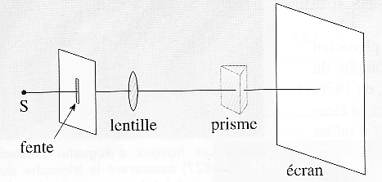
Compléter le schéma (en couleur). Rappeler comment s’appelle la figure obtenue sur l’écran :

Quel est le phénomène responsable de ces observations :

Quelle est la couleur la plus déviée :

Rappeler les valeurs de longueurs d’onde dans le vide correspondant à la lumière « visible » :

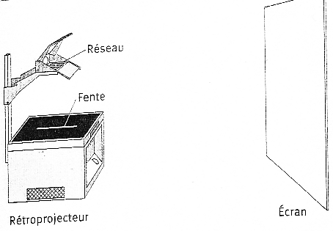
- Utilisation d’un réseau

Qu’est-ce qu’un réseau :

Compléter le schéma (en couleur).
Quelle est la couleur la plus déviée :

Quel est le phénomène responsable de ces observations :

- Phénomène d’absorption

On place sur le rétroprojecteur une cuve contenant une solution 1 jaune.
Puis une cuve contenant une solution 2 bleue, et enfin une cuve contenant une solution 3 verte.
Noter dans le tableau suivant vos observations.

 | Solution 1 | Solution 2 | Solution 3
Couleur de la solution | Jaune | Bleu | Verte  (voir préparation ci-après)
Modifications du spectre initial

Observations lorsqu’on augmente la concentration de la solution

Observations lorsqu’on augmente le volume de la solution

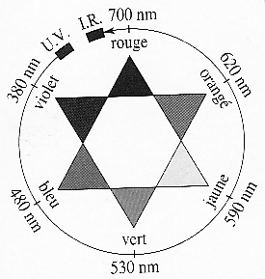
Conclusion : Comparer la couleur de la solution et la couleur des radiations absorbées.

Quels sont les trois paramètres dont dépend l’absorbance ?

Préparation de la solution verte :
Extraction des pigments de feuilles de plante verte (exemple : le lierre)

Matériel :  - Mortier et pilon,  - 3 feuilles de lierre,  - sable fin,  - 10 ml d’alcool à 90° | - entonnoir,  - filtre papier,  - tube à essai,  - portoir
Protocole :
- Découper aux ciseaux dans un mortier quelques feuilles de lierre en petits morceaux.
- Ajouter :
    - 5mL d'alcool à 90°,
    - une pincée de sable.
- Broyer au mortier pendant environ 5 minutes.
- Vous pouvez ajouter le reste de l'alcool en cours de broyage.
- Filtrer la bouillie obtenue dans un Erlenmeyer.
- Conserver le filtrat à l'abri de la lumière et au froid jusqu'à l'utilisation : solution brute de pigments.
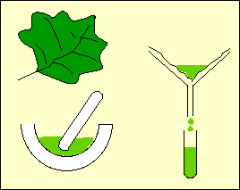

Spectre absorption d'une solution brute de pigments chlorophylliens

